RepairCafé am 19. November 2015 in der Louisenstr.
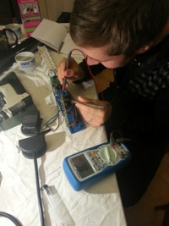
Heute haben wir eine Mini-Kompaktanlage repariert, bei der der CD-Laufwerkschlitten manchmal nicht mehr herausfuhr.
Ein Laptop ließ sich nicht mehr laden. Die Netzteilbuchse im Laptop war zerbrochen und ein Draht abgerissen. Wir haben die Buchse geklebt und den Draht wieder angelötet. Damit ging es erst einmal wieder, war aber auf Bewegung sehr anfällig (kein Kontakt mehr zum Stecker, wahrscheinlich ausgeleiert). Der Besitzer versucht, eine neue Buchse zu bekommen und wir können sie das nächste Mal tauschen. Alternativ gäbe es noch die Möglichkeit, eine neue Buchse nach außen zu verlegen.
Bei einer Master-Slave-Steckerleiste wollte der Sklave nicht mehr den Befehlen des Meisters gehorchen. Gesellschaftspolitisch ist das gutzuheißen, aber im Falle dieses elektrischen Gerätes war es für den Besitzer ärgerlich. In der Stromversorgung war ein Elektrolytkondensator defekt. Diesen haben wir ausgetauscht – nun funktioniert sie wieder.
- Michael

